«Здоровьесберегающие технологии в логопедии»

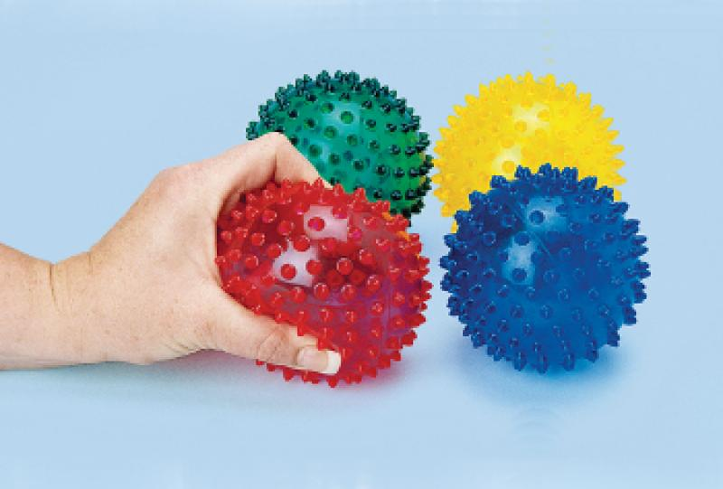

«Здоровьесберегающие технологии в логопедии»
I. Ориентация в пространстве и собственном теле – активизирует нервные процессы, обостряет внимание, кинетическую память.
«Кулак-ребро-ладошка» - четыре положения руки на плоскости последовательно сменяют друг друга. Выполняется сначала правой рукой, затем левой рукой. Затем двумя руками одновременно.
Вверх ладошки
Вниз ладошки
А теперь их на бочок
И зажали в кулачок.

«Жирафы и слоны»
Поём песенку-стишок, и показываем части тела на себе. Прикоснулись, показали, помассировали каждую часть тела!
II. Релаксация - комплекс расслабляющих упражнений, снимающих напряжение мышц рук и ног, мышц шеи и речевого аппарата. При выполнении упражнений на напряжение и расслабление необходимо учитывать, что напряжение должно быть кратковременным, а расслабление — достаточно длительным.
1. Упражнение «Штангист-тряпичная кукла».
Штангу с пола поднимаем... Крепко держим... И бросаем!
Для изображения оловянных солдатиков встать прямо, сжать пальцы в кулак, сосредоточить внимание на напряжении в мышцах рук, ног и корпуса. После напряжения рук и ног расслабить всё тело. Наши ручки и ножки висят, как у тряпичной куклы, посмотрите на куклу (кукла сидит на стульчике перед детьми)
2. Бревнышки — веревочки
Поднять руки в стороны, слегка наклонившись вперед. Напрячь мышцы рук, сжав пальцы в кулак как “бревнышки”. Уронить расслабленные руки. Обратить внимание, как они пассивно покачиваются сами собой словно “веревочки”.
3. Незнайка
Поднять плечи как можно выше, а затем свободно опустить их вниз.
4. Неваляшка
В положении сидя голову уронить на правое плечо, затем на левое плечо, покрутить, а затем уронить вперед. Упражнение выполняется 10-15 сек. В конце упражнения обратить внимание на приятные ощущения расслабления, возникающие при расслаблении мышц шеи.
III.Дыхательная гимнастика
Упражнение «Дует, дует ветерок».
Дыхательный тренажёр сделан из картона, на котором сверху наклеила разные геометрические фигуры – обогащение знаний по цвету, форме величине (можно любой другой рисунок). На верхний край рисунка приклеить салфетку любого цвета, порезать её по вертикали, не доходя до края. Дать ребёнку подуть на «занавесочки», которые разлетаются в разные стороны и ребёнок видит картинку.
Упражнение «Буль-буль».
Взять трубочку для коктейля(сока) и стакан с водой. Посередине широкого языка кладется трубочка, конец которой опускается в стакан с водой. Ребенок дует через трубочку, чтобы вода забурлила. Следить, чтобы щеки не надувались, а губы были неподвижны.

IV. Самомассаж кистей и пальцев рук с помощью колючих мячиков разного цвета и массажных пальчиковых колечек из серии «Суджок-терапия».
Ежик колет нам ладошки,
Поиграем с ним немножко.
Ежик нам ладошки колет –
Ручки к школе нам готовит.
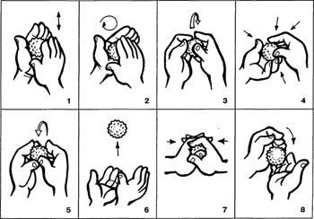

«Ёжик»
Ёжик, ёжик, хитрый ёж,
на клубочек ты похож.
На спине иголки
очень-очень колкие.
Хоть и ростом ёжик мал,
нам колючки показал,
А колючки тоже
на ежа похожи
Использование Су – Джок шаров при совершенствовании
лексико-грамматических категорий

- Шарик кати – слово говори»

- «Шарик мне назад верни, слово (слоги) верно повтори»

- «Шар обратно прокати, слово (слоги, фразу) измени»

- Упражнение «Один-много»

- «Назови ласково»

- «Скажи наоборот»

Использование Су – Джок шаров при совершенствовании
навыков пространственной ориентации,
ориентировки в схеме тела, развития памяти, внимания.

- «Лево – право различаю, каждый свой я
пальчик знаю»
- «Слушай и запоминай, повторяй и выполняй»
- «Справа, слева я стучу - перепутать не хочу»
- «Глазки закрывай, на каком колечко пальце, угадай»

